Fitxa de treball
Mòdul 3_4
Vés a l'edu365 | ESO | Català | Literatura.

Quan hi siguis, tria l'opció de Poesia, Experimentar amb la poesia.
http://www.edu365.com/eso/muds/catala/literatura/index.htm#

1. Llegeix la informació sobre les avantguardes literàries i els exemples que trobaràs en les primeres pàgines, visita els enllaços que hi trobaràs.
Explica amb les teves paraules les diferències entre un poema visual i un poema objecte.

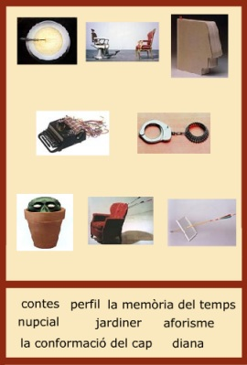 | 2. Fes les activitats de la unitat. Fixa't especialment en la tercera. Imprimeix-lo quan ho tinguis fet.  3. Ara construeix un poema objecte, un visual i un cal·ligrama.  4. Imprimeix tot el teu treball Posa-hi el teu nom i lliura'l al professor/a

